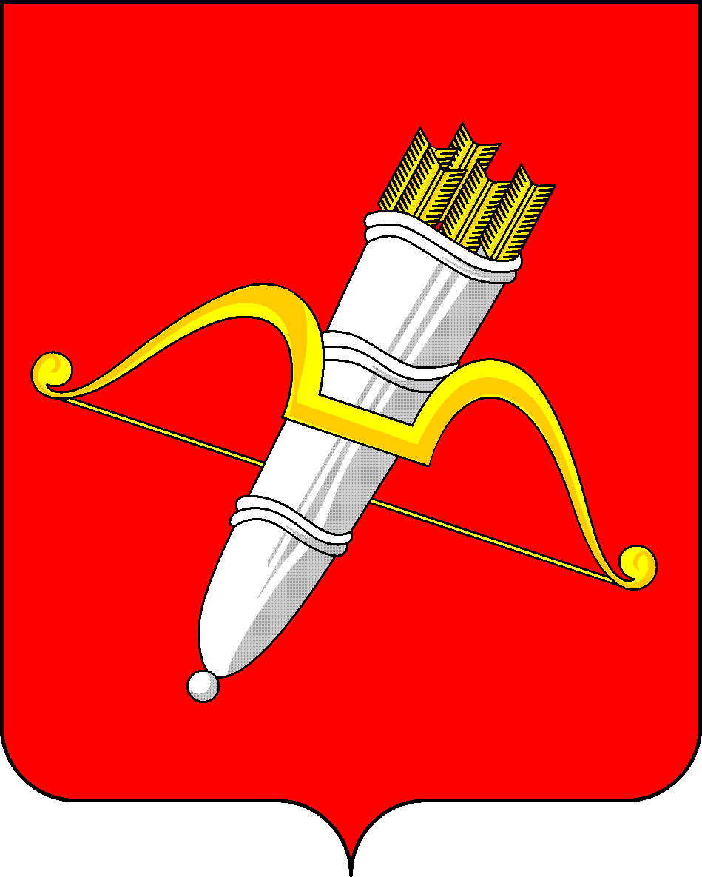

РОССИЙСКАЯ ФЕДЕРАЦИЯ

ПРЕДСЕДАТЕЛЬ АЧИНСКОГО

ГОРОДСКОГО СОВЕТА ДЕПУТАТОВ

П О С Т А Н О В Л Е Н И Е

|  |  |  |
| --- | --- | --- |
| 24.01.2025 | г. Ачинск | № 0001-п |

|  |  |
| --- | --- |
| О внесении изменений в постановление председателя Ачинского городского Совета депутатов от 05.02.2016 № 0016-п «Об утверждении Положения о системе оплаты труда работников аппарата Ачинского городского Совета депутатов, не являющихся муниципальными служащими и лицами, замещающими муниципальные должности» |  |

В соответствии с Федеральным законом от 06.10.2003 № 131-ФЗ «Об общих принципах организации местного самоуправления в Российской Федерации», решением Ачинского городского Совета депутатов от 30.08.2013 № 45-330р «Об утверждении Положения о системе оплаты труда работников органов местного самоуправления, не являющихся муниципальными служащими и лицами, замещающими муниципальные должности, работников структурных подразделений органов местного самоуправления, функционирующих без образования юридического лица, муниципальных учреждений», руководствуясь статьями 28, 54 Устава города Ачинска, статьей 7 Регламента Ачинского городского Совета депутатов, утвержденного решением Ачинского городского Совета депутатов от 26.05.2017 № 22-127р, принимая во внимание письмо министерства финансов Красноярского края от 08.11.2024 № 84-14-11/3684 «О механизме повышения заработной платы с 01.01.2025», постановляю:

1. Внести в Положение о системе оплаты труда работников аппарата Ачинского городского Совета депутатов, не являющихся муниципальными служащими и лицами, замещающими муниципальные должности, утвержденное постановлением председателя Ачинского городского Совета депутатов от 05.02.2016 № 0016-п, («Официально» приложение к газете «Ачинская газета», № 5/1, 10.02.2016; № 2, 17.01.2018; № 38, 19.09.2018; № 10, 03.03.2021; № 16, 13.04.2022; № 5, 31.01.2024) следующие изменения:

а) в пункте 3.13.1. слова «три тысячи рублей» заменить словами «шесть тысяч двести рублей»;

б) пункт 3.13.2 изложить в следующей редакции:

«3.13.2. В месяце, в котором производятся начисления исходя из средней заработной платы, определенной в соответствии с нормативными правовыми актами Российской Федерации, и выплачиваемые за счет фонда оплаты труда, за исключением пособий по временной нетрудоспособности, размер специальной краевой выплаты увеличивается на размер, рассчитываемый по формуле:

СКВув = Отп x Кув – Отп,

где:

СКВув – размер увеличения специальной краевой выплаты;

Отп – размер начисленных выплат, исчисляемых исходя из средней заработной платы, определенной в соответствии с нормативными правовыми актами Российской Федерации, и выплачиваемых за счет фонда оплаты труда, за исключением пособий по временной нетрудоспособности;

Кув – коэффициент увеличения специальной краевой выплаты.

В случае, когда при определении среднего дневного заработка учитываются периоды, предшествующие 1 января 2025 года, Кув следующим образом:

Кув = (Зпф1 + (3200 х Кмес х Крк) + Зпф2) / (Зпф1 + Зпф2),

где:

Зпф1 – фактически начисленная заработная плата работника, учитываемая при определении среднего дневного заработка в соответствии с нормативными правовыми актами Российской Федерации, за период до 1 января 2025 года;

Зпф2 – фактически начисленная заработная плата работника, учитываемая при определении среднего дневного заработка в соответствии с нормативными правовыми актами Российской Федерации, за период с 1 января 2025 года;

3200 – сумма увеличения специальной краевой выплаты с 1 января 2025 года;

Кмес – количество месяцев, учитываемых при определении среднего дневного заработка в соответствии с нормативными правовыми актами Российской Федерации, за период до 1 января 2025 года;

Крк – районный коэффициент, процентная надбавка к заработной плате за стаж работы в районах Крайнего Севера и приравненных к ним местностях и иных местностях края с особыми климатическими условиями.»;

в) приложение к Положению о системе оплаты труда работников аппарата Ачинского городского Совета депутатов, не являющихся муниципальными служащими и лицами, замещающими муниципальные должности, утвержденному постановлением председателя Ачинского городского Совета депутатов от 05.02.2016 № 0016-п, изложить в новой редакции согласно приложению к настоящему постановлению.

2. Опубликовать постановление в уполномоченном печатном средстве массовой информации и разместить на официальном сайте Ачинского городского Совета депутатов.

3. Установить, что пункт 3.13.2 Положения о системе оплаты труда работников аппарата Ачинского городского Совета депутатов, не являющихся муниципальными служащими и лицами, замещающими муниципальные должности, утвержденного постановлением председателя Ачинского городского Совета депутатов от 05.02.2016 № 0016-п, в редакции, изложенной в подпункте «б» пункта 1 настоящего постановления действует до 31.12.2025 включительно.

4. Настоящее постановление вступает в силу со дня подписания и распространяет свое действие на правоотношения, возникшие с 01.01.2025.

Исполняющий полномочия

председателя Ачинского

городского Совета депутатов И.В. Вавилова

Лямина А.В.

Приложение

к постановлению председателя

Ачинского городского Совета депутатов

от 24.01.2025 № 0001-п

Приложение

к Положению

о системе оплаты труда

работников аппарата Ачинского

городского Совета депутатов,

не являющихся муниципальными

служащими и лицами, замещающими

муниципальные должности

**МИНИМАЛЬНЫЕ РАЗМЕРЫ ОКЛАДОВ (ДОЛЖНОСТНЫХ ОКЛАДОВ),**

**СТАВОК ЗАРАБОТНОЙ ПЛАТЫ**

1. Минимальные размеры окладов (должностных окладов) работников, занимающих общеотраслевые должности руководителей, специалистов и служащих:

а) ПКГ «Общеотраслевые должности служащих третьего уровня»:

|  |  |
| --- | --- |
| Квалификационные уровни | Минимальный размер оклада (должностного оклада), ставки заработной платы, руб. |
| 1 квалификационный уровень | 4943,00 |

2. Минимальные размеры окладов (должностных окладов) работников, осуществляющих профессиональную деятельность по профессиям рабочих:

а) ПКГ «Общеотраслевые профессии рабочих первого уровня»:

|  |  |
| --- | --- |
| Квалификационные уровни | Минимальный размер оклада (должностного оклада), ставки заработной платы, руб. |
| 1 квалификационный уровень | 3481,00 |

б) ПКГ «Общеотраслевые профессии рабочих второго уровня»:

|  |  |
| --- | --- |
| Квалификационные уровни | Минимальный размер оклада (должностного оклада), ставки заработной платы, руб. |
| 1 квалификационный уровень | 4053,00 |